HC-1VK系列交流电压开关量变送器

产品简介
本系列产品用以隔离监测交流电压，当被监测的电压低于设定的下限值时，输出开关量报警信号（可为继电器触点、集电极开路或有源信号输出）。
具有高精度、高隔离、性能稳定、抗干扰能力强等特点。
标准DIN导轨(35mm)安装，插拔式端子接线；

技术参数
- 执行标准：GB/T 13850-1998,ICE688:1992
- 输入规格：电压量程100V、260V、450V等可选
- 输入频率：工频，45～65Hz
- 输入阻抗：电压通道≥1.4KΩ/V；
- 输入过载能力：1.2倍量程可持续；瞬间(<10周波)电压3倍量程不损坏
- 报警输出规格： 继电器触点输出、三极管集电极开路输出、12/24V输出等各种规格；具体规格见产品标签；
- 报警临界值：小于100V时继电器动作，接点导通，当输入电压大于115V时继电器断开，接点不导通； 输入的临界值可根据用户要求设定。
- 报警回差：设置为5%，确保动作稳定；
- 测量信号线性范围：1％～100％标称值；
- 响应时间：≤200ms；
- 继电器触点容量：AC250V/1A, DC30V/1A；三极管开路输出容量：30V/50mA；有源输出容量：20mA；
- 电源消耗电流：<30mA＋输出负载电流；
- 辅助电源：12V或24V DC；
- 隔离耐压：2500VDC，1min；
- 环境温度：－10℃～＋60℃；
- 温度漂移：≤100PPM(-10℃～＋60℃范围内)
- 安装方式：35mm 标准DIN导轨安装
- 产品尺寸： 118×36×59mm

外型及安装
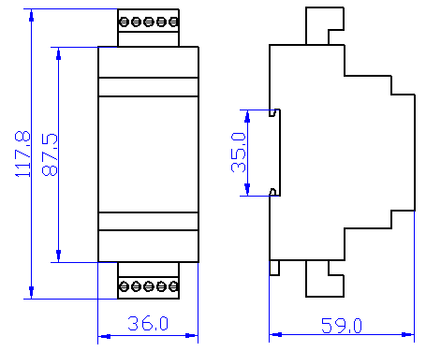

A型外型尺寸图

安装：采用35mm 标准DIN导轨安装，固定导轨后，将产品卡入导轨即可；
接线：使用0.2～3.3mm²的电缆（电流的输入线应选用大于2mm²的电缆），从每条线的端部剥去6mm连接在端子上，并将导线插入连接端子的相应位置。将接线螺钉力矩紧至0.56～0.79N·m。

典型接线示意图
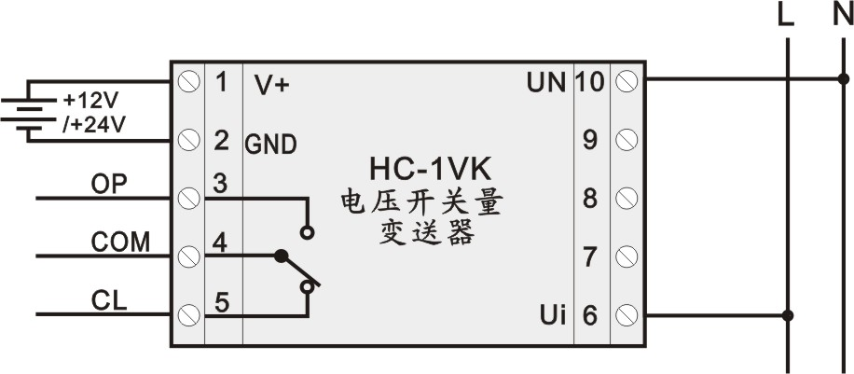

HC-1VK系列电压开关量变送器典型接线

